Техническое задание

на оказание комплексной услуги по выгрузке и последующей загрузке
каталитической системы реакторов R301 A/B/С установки производства элементарной серы филиала «Тюменский НПЗ» ООО «РИ-ИНВЕСТ»

г. Тюмень

1. Реквизиты Заказчика
Предприятие-заказчик (телефон, факс) | Филиал «Тюменский НПЗ» ООО «РИ-ИНВЕСТ», 625047, Тюменская область, г.о. город Тюмень, г. Тюмень, тер. Автодороги тракт Старый Тобольский, км 6-ой, д.20
1.2. Место расположения объекта | 625047, Тюменская область, г.о. город Тюмень, г. Тюмень, тер. Автодороги тракт Старый Тобольский, км 6-ой, д.20
1.3. Наименование объекта | Установка производства элементарной серы (далее – УПЭС)
1.4. Сроки проведения работ по выгрузке и последующей загрузке каталитической системы | Согласно графика остановочного ремонта 2026 г.
1.5 Контактное лицо
2. Исходные данные заказчика
2.1. Основание для выполнения | Замена каталитической системы реакторов R301A/B/С УПЭС в связи с истечением срока службы катализатора.
2.2. Описание объекта | Назначение УПЭС - получение элементарной серы методом Клауса, за счет утилизации кислых газов со смежных установок предприятия.
2.3. Перечень необходимых работ | Работы по выгрузке каталитической системы:  - Выгрузка основного катализатора и опорного слоя будет производиться из реакторов - R301 A/B/C  - Выгрузка катализаторов из реакторов R301A/B будет осуществляться без рассева по размерам и разделения по маркам.  - Выгрузка катализатора и керамических шаров из реактора R301/С предусматривает их разделение. После выгрузки реактора R301/C необходимо провести рассев катализатора и керамических шаров, обеспечивающий их четкое разделение по размерам с последующим их затариванием. Размеры отражены на диаграмме существующей загрузки (приложение 1).  - После выгрузки реакторов R301 A/B/C осуществить их зачистку от катализаторной пыли и провести подготовку оборудования к загрузке свежего катализатора.  - Ориентировочный объем/вес выгруженного катализатора составит:  - Реакторы R301A/B – 45 м³/32,5тонны  - Реактор R301/C – 5,0 м³/7,0 тонн (включая 1,7 м³/2,2 тонны керамических шаров на отсев)  Диаграмма существующей загрузки приведена в приложении 1 к настоящему техническому заданию.  Важно: Катализатор в реакторе R301/C – пирофорен. При контакте с кислородом воздуха возможен его нагрев. Выгрузка катализатора из реактора R301/C должна осуществляться в соответствие требованию пунктов 359-371 федеральных норм и правил в области промышленной безопасности "Общие правила взрывобезопасности для взрывопожароопасных химических, нефтехимических и нефтеперерабатывающих производств" утвержденных приказом федеральной службы по экологическому, технологическому и атомному надзору № 533 от 15.12.2020г.  Работы по загрузке каталитической системы:  - Рукавная загрузка опорного слоя и катализаторов в реакторы R301 A/B/C в соответствии предварительной диаграммой планируемой загрузки (приложение 2)  - По окончании работ предоставить отчет о выгрузке - загрузке каталитической системы с указанием полученного количества выгруженных катализаторов и диаграммы новой загрузки.  Ориентировочный общий объем и вес планируемого к загрузке катализатора и опорных слоев составит:  - в реакторы R301A/B – 37,5 м³/ 26 тонн  - в реактор R301/C – 19,2 м³/30,2 тонны
2.4 Обеспечение тарой для выгруженного катализатора | При выгрузке катализаторов и опорных слоев из реакторов, наличие тары под выгрузку обеспечивает Заказчик.
2.5 Обеспечение инструментом и специализированной техникой | 1. Краны и вилочный погрузчик обеспечивает заказчик.  2. Оборудования для выгрузки/загрузки, зачистки и просеиванию обеспечивает подрядчик.
3. Требования к содержанию технического предложения
3.1. Состав технического предложения | В Технической части ТКП представить:  - Предоставление референц-листа (информацию по организации и проведению аналогичной работы).  - Информацию о составе и квалификации персонала;  - Сведения об оборудовании, используемом при выполнении работ;  - Информацию о требуемой помощи со стороны Заказчика.
3.2. Особые условия | - Выполнение всех работ в минимальный срок.  - Проведение работ дневное время.  - Срок мобилизации до объекта Заказчика – 1 календарная неделя.  - Информацию о точном сроке проведения работ по перегрузке катализатора определяет Заказчик.
3.3 Требования в области охраны труда, промышленной и пожарной безопасности | 1. Выполнение требований законодательства в области охраны труда, промышленной, пожарной и экологической безопасности при проведении данного вида работ.  2. Наличие собственного квалифицированного и аттестованного кадрового состава с обязательным наличием:  - удостоверения по профессии;  - удостоверения о проверки знаний требований охраны труда;  - удостоверения стропальщика;  - удостоверения об обучении безопасным методам и приемам выполнения работ на высоте;  - удостоверения о допуске в электроустановках с присвоением соответствующей группы допуска;  - удостоверение о прохождении пожарной безопасности в соответствии с приказом МЧС России № 806 от 18.11.2021г.;  - протоколы аттестации в Ростехнадзоре персонала в области промышленной безопасности. Для ответственных лиц – протоколы аттестации по промышленной безопасности по следующим областям:  «Общие требования промышленной безопасности» - «А1»  «Ремонтные (кроме ремонта оборудования, работающего под избыточным давлением), газоопасные работ» - «Б1.11»  «Работы с применением подъемных сооружений Б 9.3»  3. Обеспечение работников полным комплектом СИЗ (включая противогаз, защитные очки).  4. Соблюдение правил, инструкций, положений, регламентов, действующих на территории Заказчика.  5. Подрядчик несёт полную ответственность за безопасное производство работ и соблюдение требований охраны труда, промышленной и пожарной безопасности персоналом.
3.4 Требования к количеству персонала Подрядчика | Количество и состав персонала определяется Исполнителем исходя из согласованного графика и установленных сроков проведения работ.
3.5. Дополнительные требования к Исполнителю | По соглашению сторон устанавливается договорная стоимость
4.Приложения
Приложение 1 – Диаграмма существующей загрузки реакторов R301A/B/C
Приложение 2 – Предварительная диаграмма планируемой загрузки R301A/B/C

Приложение 1 - Диаграмма существующей загрузки реакторов R301A/B/C

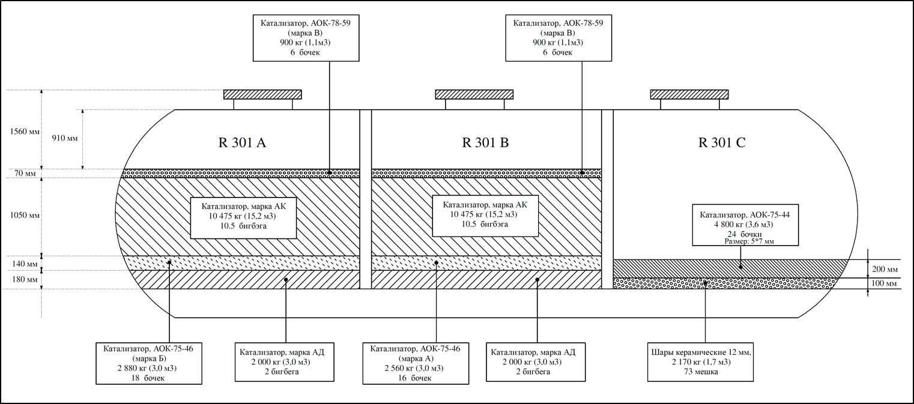

Приложение 2 – Предварительная диаграмма планируемой загрузки R301A/B/C

